ИНФОРМАЦИОННЫЙ БЮЛЛЕТЕНЬ

органов местного самоуправления рабочего поселка Мокшан
Мокшанского района Пензенской области

Издание официальных документов:
средство массовой информации органов местного самоуправления рабочего поселка Мокшан
Мокшанского района Пензенской области

18.12.2024 года рабочий поселок Мокшан
№ 89 (1914)

﻿


АДМИНИСТРАЦИЯ РАБОЧЕГО ПОСЕЛКА МОКШАН МОКШАНСКОГО РАЙОНА ПЕНЗЕНСКОЙ ОБЛАСТИ

ул. Поцелуева, 9, р.п. Мокшан
Мокшанского района Пензенской области
442370, тел./факс (884150) 2-12-90
ОКПО 04214258, ОГРН 1025800899420, ИНН/КПП 5823003408/582301001
_________________________________________________

Извещение от 18 декабря 2024 года

В соответствии со статьёй 39.18 Земельного Кодекса Российской Федерации Администрация рабочего поселка Мокшан Мокшанского района Пензенской области сообщает о возможности предоставления в собственность земельного участка из категории земель: земли населённых пунктов, площадью 1602 кв.м., с видом разрешенного использования: для индивидуального жилищного строительства (код 2.1), расположенного по адресу: Российская Федерация, Пензенская область, Мокшанский муниципальный район, городское поселение рабочий поселок Мокшан, р.п. Мокшан, ул. Совхозная.
Земельный участок с условным номером :ЗУ1 расположен в черте муниципального образования рабочий поселок Мокшан Мокшанского района Пензенской области и относится к землям, государственная собственность на которые не разграничена.
Граждане, заинтересованные в предоставлении земельного участка, вправе подать заявления в течение 30 дней со дня опубликования и размещения извещения о намерении участвовать в аукционе по продаже земельного участка. Настоящее извещение опубликовано в информационном бюллетене «Ведомости органов местного самоуправления рабочего поселка Мокшан Мокшанского района Пензенской области», на официальном сайте Администрации рабочего поселка Мокшан Мокшанского района Пензенской области в информационно-телекоммуникационной сети «Интернет» и на официальном сайте Российской Федерации для размещения информации о проведении торгов: www.torgi.gov.ru в сети «Интернет».
В связи с чем с 10 часов 18 декабря 2024 года до 10 часов 17 января 2025 года заинтересованные лица, а именно граждане, могут подать заявление о намерении участвовать в аукционе по продаже данного земельного участка.
Способы и адреса подачи заявления: лично либо через представителя в бумажном виде, в Администрации рабочего поселка Мокшан Мокшанского района Пензенской области, по адресу: Пензенская область, Мокшанский район, рабочий поселок Мокшан, ул. Поцелуева, 9, в рабочие дни с 09 часов 00 минут до 16 часов 00 минут (время московское) (с 12-00 до 13-00 – перерыв на обед). Выходные дни: суббота и воскресенье.
Адрес и время приема граждан для ознакомления со схемой расположения земельного участка: 442370, Пензенская область, Мокшанский район, р.п. Мокшан, ул. Поцелуева, 9, в Администрации рабочего поселка Мокшан Мокшанского района Пензенской области, в рабочие дни с 09 часов 00 минут до 16 часов 00 минут (время московское) (с 12-00 до 13-00 – перерыв на обед). Выходные дни: суббота и воскресенье.

Глава Администрации рабочего поселка Мокшан
Мокшанского района Пензенской области А.Н. Паняев

Утверждена

(наименование документа об утверждении, включая наименования органов государственной власти или органов местного самоуправления, принявших решение об утверждении схемы или
подписавших соглашение о перераспределении земельных участков)
от №
Схема расположения земельного участка или земельных участков на кадастровом плане территории
Площадь земельного участка 1 602 м²

(указывается проектная площадь образуемого земельного участка, вычисленная с использованием технологических и программных средств, в том числе размещенных на официальном сайте федерального органа исполнительной власти, уполномоченного Правительством Российской Федерации на осуществление государственного кадастрового учета, государственной регистрации прав, ведение Единого государственного реестра недвижимости и предоставление сведений, содержащихся в Едином государственном реестре недвижимости, в информационно- телекоммуникационной сети "Интернет" (далее - официальный сайт), с округлением до 1 квадратного метра. Указанное значение площади земельного участка может быть уточнено при проведении кадастровых работ не более чем на десять процентов)
Обозначение характерных точек границ | Координаты, м  (указываются в случае подготовки схемы расположения земельного участка с использованием технологических и программных средств, в том числе размещенных на официальном сайте. Значения координат, полученные с использованием указанных технологических и программных средств, указываются с округлением до 0,01 метра)
Обозначение характерных точек границ | X | Y
1 | 2 | 3
1 | 408 725,04 | 1 405 280,98
2 | 408 745,44 | 1 405 279,56
н3 | 408 744,95 | 1 405 360,31
4 | 408 724,58 | 1 405 357,33
1 | 408 725,04 | 1 405 280,98

:929
МСК-58 зона 1 Тер. зона: Ж1 58:18:0010806

:579

2 н3
ул. Андрея
:ЗУ1 5
ул. Совхозная

1
:928
4

:578
Гусака
:

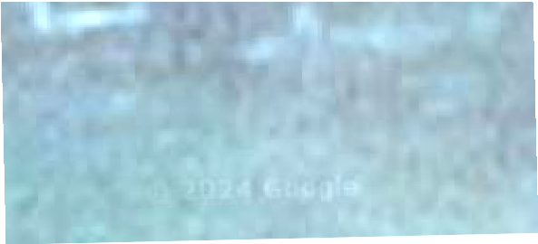
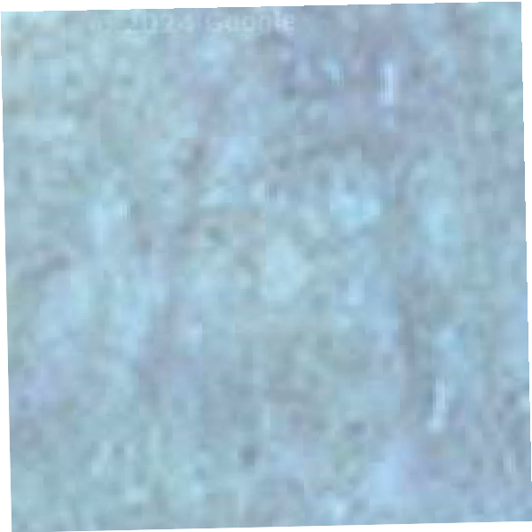
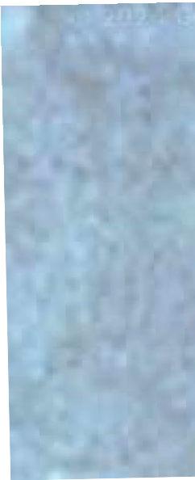
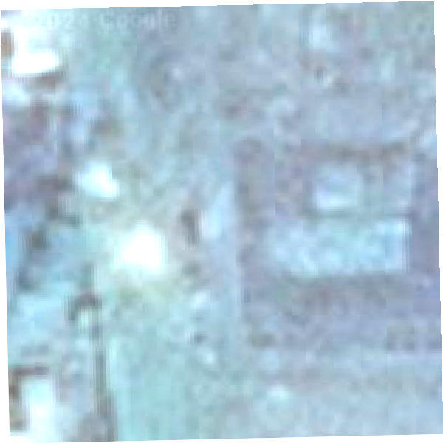
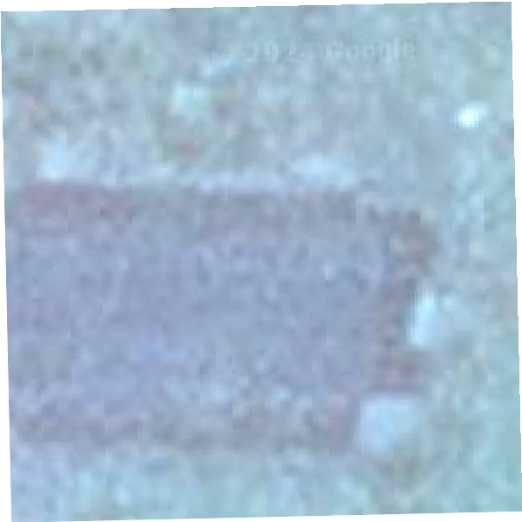
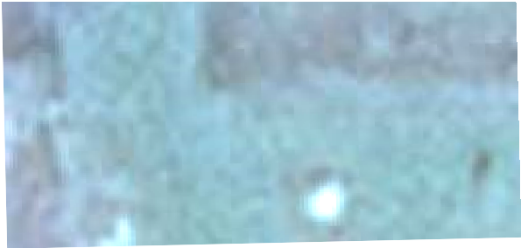
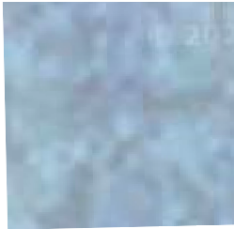
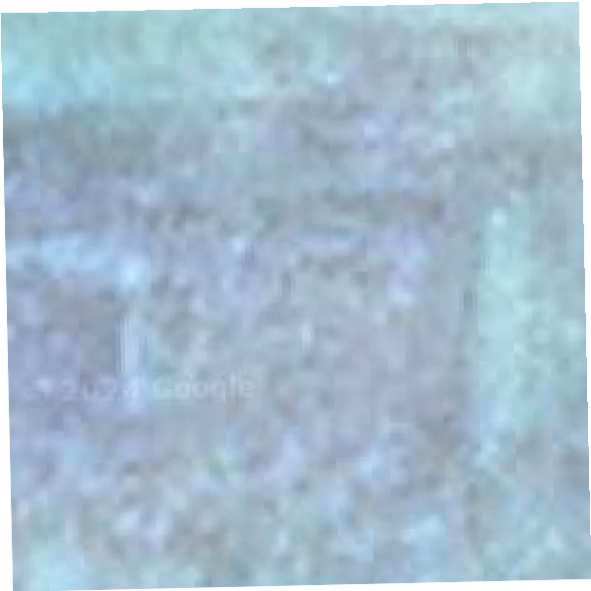

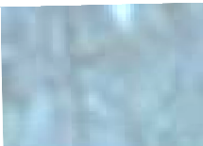
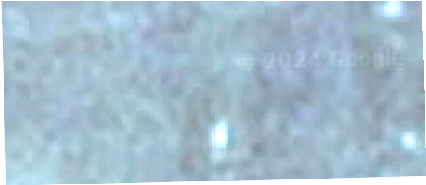
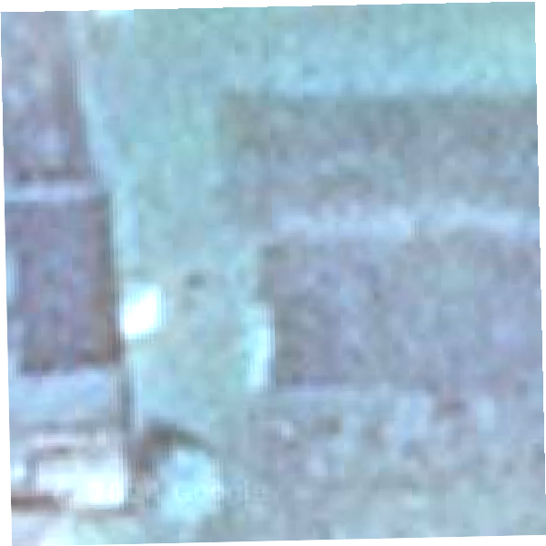
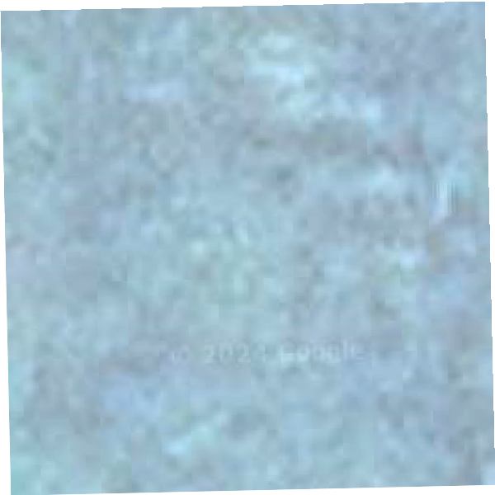
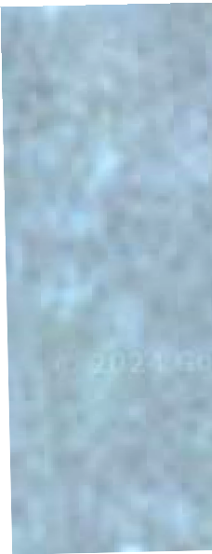




:254
58:18-6.87

Масштаб 1:900
Условные обозначения:
- Границы ЗОУИТ

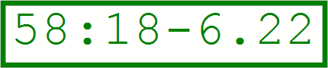
- Учетный номер ЗОУИТ

- Система координат

- Номер кадастрового квартала
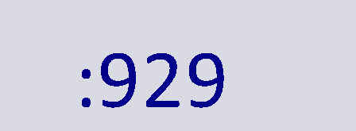
- Кадастровый номер исходного земельного участка


- Образуемый земельный участок

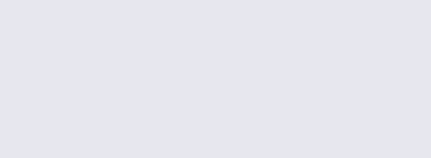
- Земельный участок, включенный в ЕГРН

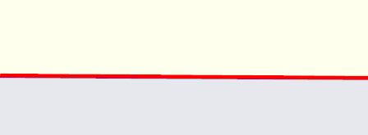
- Вновь образованная часть границы, свединия о которой достаточны для определения ее местоположения
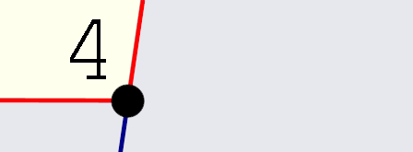
- Существующая точка, сведения о которой позволяют однозначно определить её местонахождение


- Обозначение образуемого земельного участка

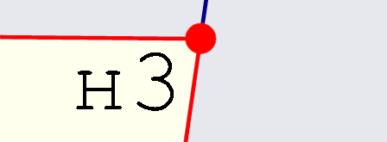
- Образуемая точка, свединия о которой позволяют однозначно определить ее местоположение


- Граница кадастрового квартала

Главный редактор: ведущий специалист Администрации рабочего поселка Мокшан Мокшанского района Пензенской области Худякова Н.В.
Учредитель: Комитет местного самоуправления рабочего поселка Мокшан Мокшанского района Пензенской области.
Отпечатано: в Администрации рабочего поселка Мокшан Мокшанского района Пензенской области.
Тираж: 30 экз.
Адрес редакции, издателя, типографии (совпадает): 442370, Пензенская область, рабочий поселок Мокшан Мокшанского района Пензенской области, ул. Поцелуева, 9.
Распространяется БЕСПЛАТНО

